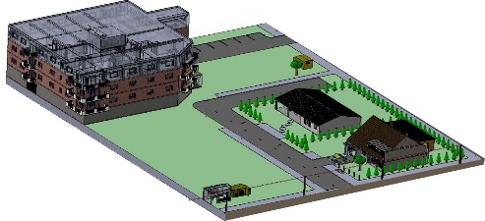

**Amélioration de l’efficacité énergétique d’un éclairage**

**de magasin**



**Classe : Terminale MELEC**

**Durée :4 H**

Zone Résidentielle

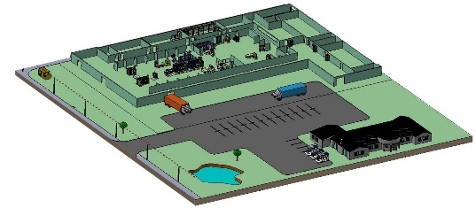

**Objectif être capable de :**

* Définir une solution technique permettant d’améliorer l’efficacité énergétique d’un bâtiment tertiaire (Eclairage d’un supermarché).

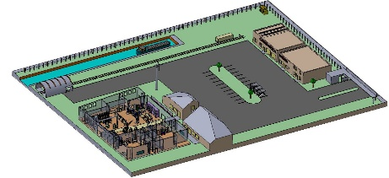

Zone commerciale

Zone de formation MELEC

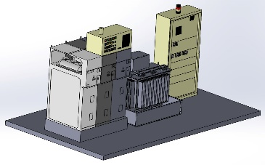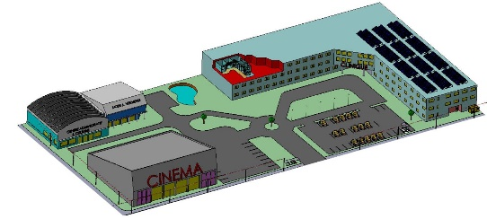

Zone Industrielle

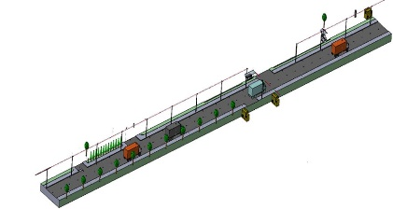

**Nom :**

**Prénom :**

Zone Infrastructure

Zone HT

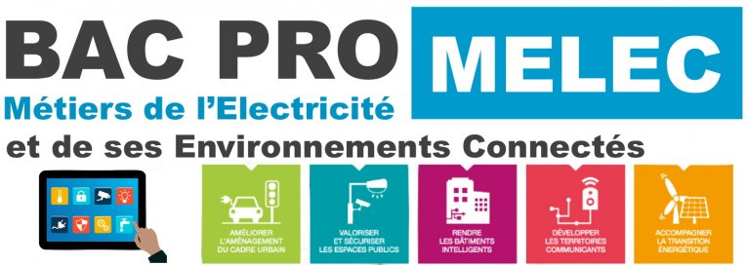

**A1 Préparation du chantier**

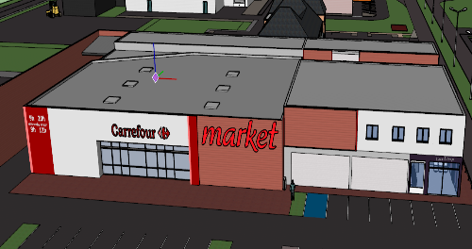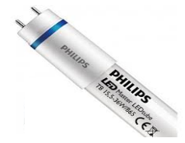

**Mise en situation professionnelle :**

Monsieur Dupont directeur du carrefour- market de la ville de Maubeuge fait appel à votre entreprise : « Eco durable » car il souhaiterait améliorer l’efficacité énergétique (consommer moins d’énergie), de son magasin. Votre entreprise a proposé à Monsieur Dupont dans une premier temps d’améliorer l’efficacité énergétique de l’éclairage du magasin. En tant que professionnel en électricité votre responsable, vous a confié l’entière responsabilité de ce nouveau chantier.

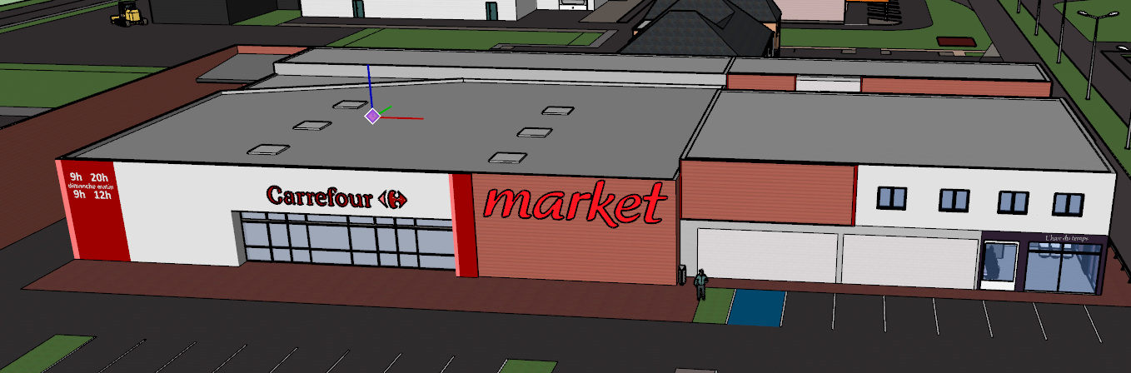

**Problématiques professionnelles :**

Le client Mr Dupont vous demande s’il serait possible de définir une solution technique, permettant de faire baisser la consommation énergétique de l’éclairage en conservant la totalité des 150 luminaires déjà installés.

Pour finir vous devrez expliquer au client l’intérêt économique et énergétique de cette nouvelle solution technique d’éclairage par rapport à l’installation actuelle.

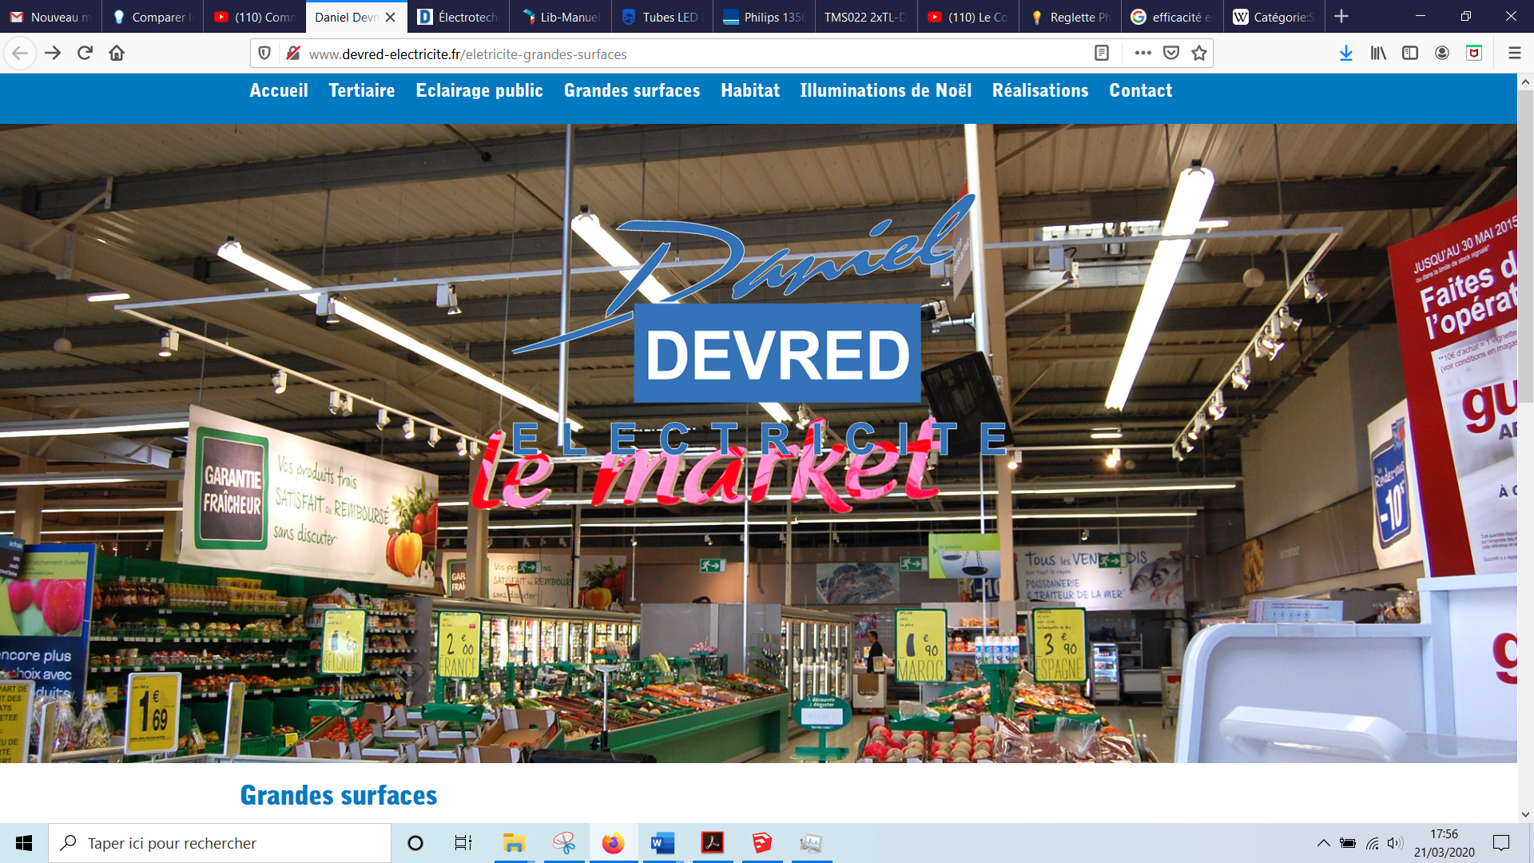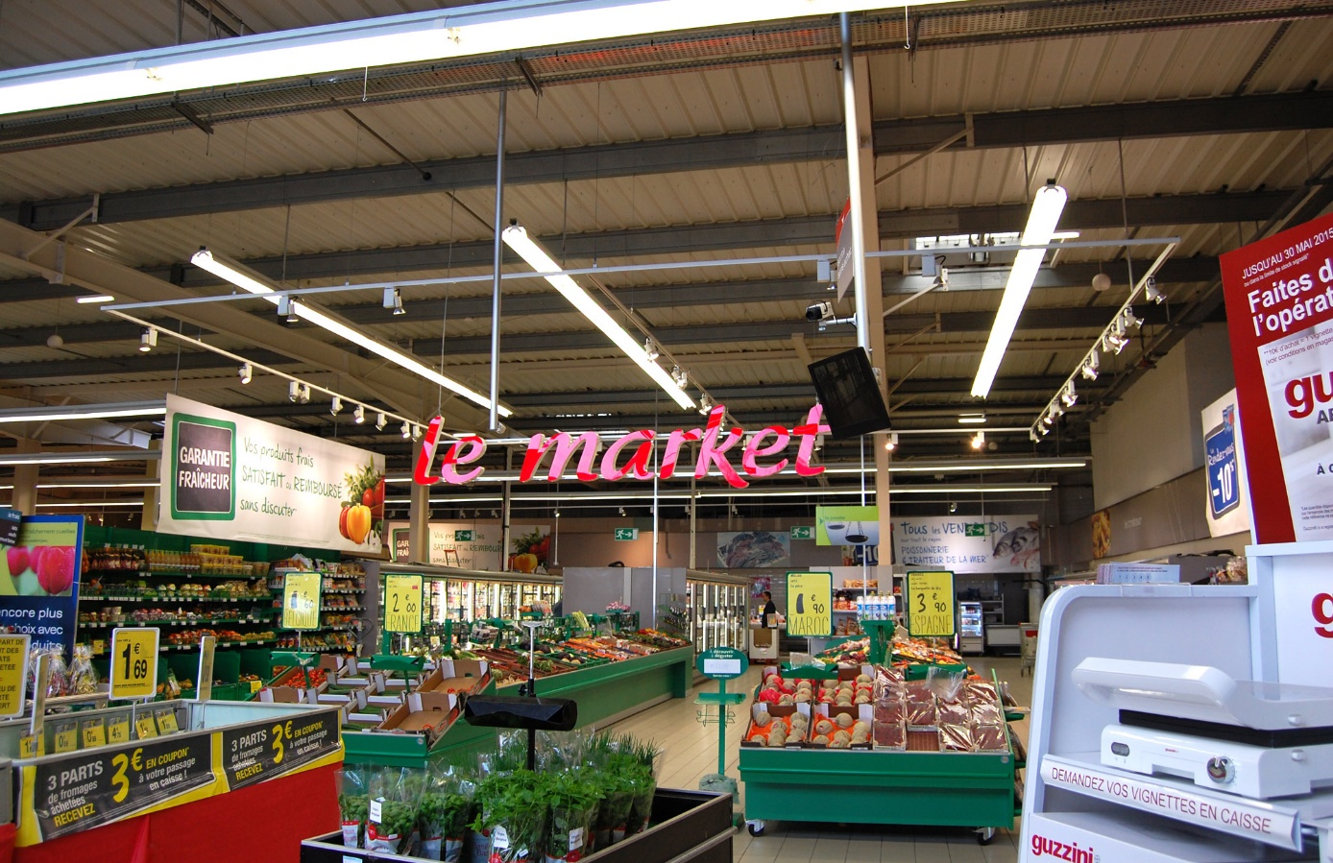

***Luminaires équipés de deux tubes fluorescents***

**Plan d’action**

Le client 

Votre société



Propriétaire d’un magasin



Vous électricien de l’entreprise



Définir une solution technique



Eclairage du magasin

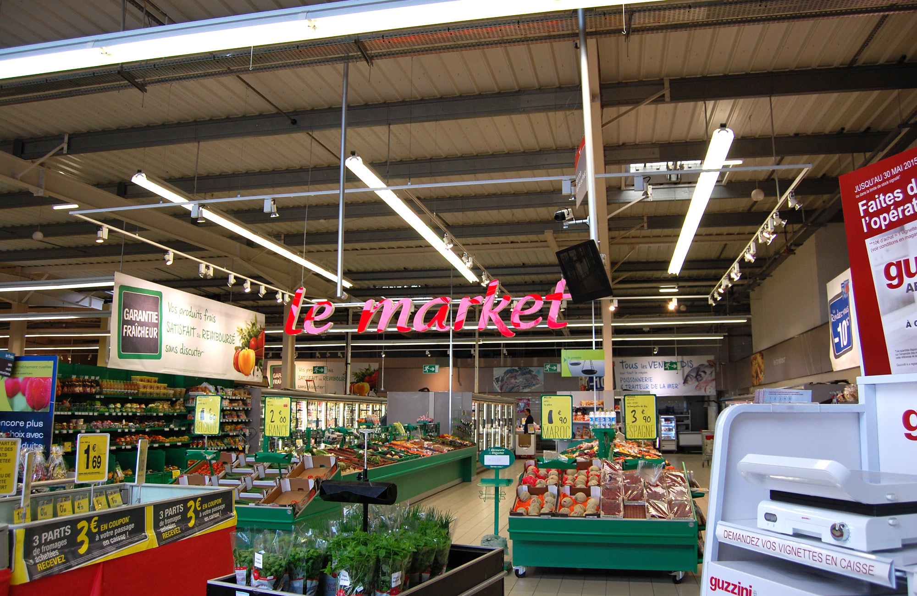

Améliorer l’efficacité énergétique de l’éclairage actuel



A1 : Préparation

**Case à cocher par le professeur**

**C1, C2, C3 C11 et C12**

|  |  |  |  |  |
| --- | --- | --- | --- | --- |
| **NE** | **0** | **1** | **2** | **3** |

**Tâche : 3-2**



**Repérer les contraintes techniques de l’éclairage actuel**

Dans un premier temps vous devrez identifier les contraintes techniques de l’éclairage existant, ce qui vous permettra par la suite de définir une solution technique avec justesse. (Cahier des charges disponible en scannant le QR-code ci-contre)

**Synoptique présentant l’éclairage principal du supermarché**

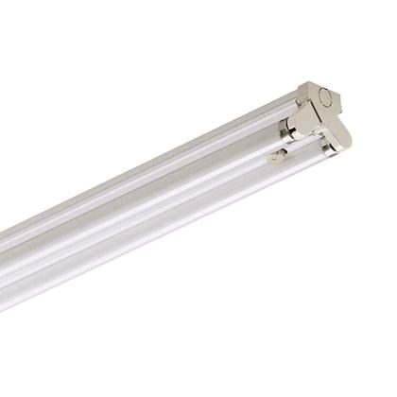

Deux sources lumineuses

Luminaire

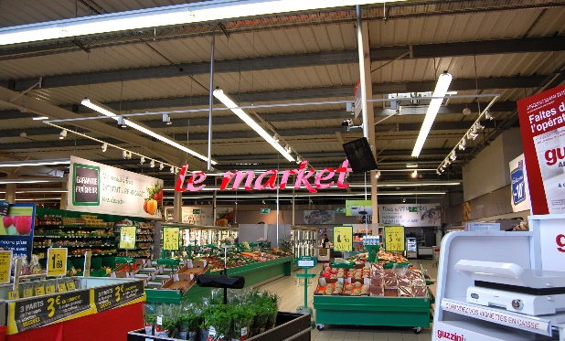

Luminaire installé

* **Indiquer la technologie des deux sources lumineuses qui composent le luminaire**

 Lampes halogènes

 Lampes à incandescence

 Tubes fluorescents

 Lampes fluo compactes

* **Indiquer le type de tube fluorescent installé dans les luminaires**

Tube fluorescent T2



Tube fluorescent T5



Tube fluorescent T8

* **Indiquer la longueur des tubes fluorescents installés dans les luminaires**
* **Préciser le flux lumineux d’un tube fluorescent**

**Définir une nouvelle source lumineuse**

Votre collègue vous fait parvenir par mail  une vidéo qui pourrait vous intéresser pour le remplacement des tubes fluorescents. Pour la consulter scanner le Qr-code ci-contre ou rentrer le lien suivant dans un navigateur web :

<https://www.youtube.com/watch?list=PLj9hU1O4UB01klE2oxokRfZXDT4KJ-h9d&time_continue=57&v=XkbvBXNT25g>

* 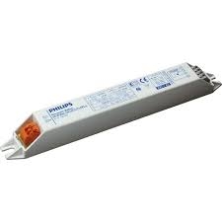**Indiquer la technologie de la source lumineuse présentée dans la vidéo**
* **Cocher les ballasts compatibles avec les tubes LED**

Ballast ferromagnétique



Ballast électronique



Ballast magnétique

* **Justifier si les tubes LED peuvent être installés dans les luminaires du magasin.**
* **Choisir une référence des nouveaux tubes LED en respectant les critères suivants :**
* 1.La longueur du tube
* 2.Le type de tube  (T5 , T6, T7 , T8)
* 3.Le flux lumineux devra être identique ou à défaut supérieur

A5 : Communication

**Case à cocher par le professeur**

**C1, C2, C3 C11 et C12**

|  |  |  |  |  |
| --- | --- | --- | --- | --- |
| **NE** | **0** | **1** | **2** | **3** |

**Tâche : 3-2**

**Repérer les contraintes techniques de mise en œuvre**

Consulter la vidéo, en scannant le QR code ci-contre ou rentrer le lien internet. <https://www.youtube.com/watch?v=_aBCnv9hVGY&feature=emb_logo> .Puis répondez aux questions suivantes :

Tube florescent 1500 mm 36 W

3250 lm



Tube LED 1500 mm 23W 3400 lm

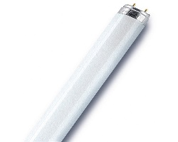

**Nouvelle source lumineuse**

**Ancienne source lumineuse**

* **Indiquer l’unité du flux lumineux**
* **Compléter les synoptiques ci-dessous avec les différents flux**

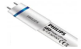

**Source lumineuse tube LED**

Ⴔ

E

**E** = Eclairement en lux (lx)

**Ⴔ**= Flux lumineux en lumen ( lm)

**S**= Surface en mètre carré (m²)

Ⴔ=…………………….

**Source lumineuse tube fluorescent**

Ⴔ

E

**E** = Eclairement en lux (lx)

**Ⴔ**= Flux lumineux en lumen ( lm)

**S**= Surface en mètre carré (m²)

Ⴔ=…………………….



* **Indiquer la source lumineuse avec le meilleur flux lumineux**
* **Indiquer la source lumineuse la plus énergivore**
* **Préciser la source lumineuse qui présente la meilleure efficacité énergétique et Justifier votre réponse**

**Etude de l’impact économique**

Dans cette partie de travail, vous devez expliquer au client l’intérêt économique et énergétique de ces nouveaux tubes LED.

**Etude de l’éclairage équipé des tubes florescents**

* **Compéter le tableau suivant en fonction des caractéristiques techniques des tubes fluorescents (Ne pas oublier les unités)**

|  |  |  |
| --- | --- | --- |
| Tube fluorescent T8/G13 36W = 3250Lm 6500K OSRAM  Tubes fluorescents | Puissance d’un tube |  |
| Nombres de luminaires | 150 |
| Nombres de tubes | 300 |
| Puissance totale |  |
| Durée d’ouverture du magasin | 12 heures |
| Jours d’ouverture | 7 jours |

* **En fonction des horaires d’ouvertures Calculer la puissance consommée par l’éclairage avec les tubes fluorescents E= P ×T**

82.8 kWh



110 kWh



129.6 kWh

* **Calculer la puissance consommée par l’éclairage avec les tubes florescents pour une année E= P ×T**

47 304 kWh



82 852 kWh



30 222 kWh

* **Sélectionner l’étiquette énergétique qui correspond à un tube fluorescent**

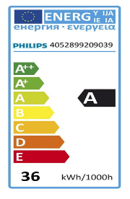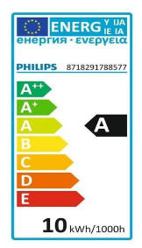

* **Calculer le coût annuel avec un prix du kWh de 14 centimes d’euros**

**Eude de l’éclairage équipé des tubes LED**

* **Compéter le tableau suivant en fonction des caractéristiques techniques des tubes LED (Ne pas oublier les unités)**

|  |  |  |
| --- | --- | --- |
| Tubes LED | Puissance d’un tube |  |
| Nombres de luminaires | 150 |
| Nombres de tubes | 300 |
| Puissance totale |  |
| Durée d’ouverture du magasin | 12 heures |
| Jours d’ouverture | 7 jours |

* **En fonction des horaires d’ouvertures Calculer la puissance consommée par l’éclairage avec les tubes LED E= P ×T**

83 kWh



200 kWh



125 kWh

* **Calculer la puissance consommée par l’éclairage avec les tubes LED pour une année E= P ×T**

25 985 kWh



30 222 kWh



38 258 kWh

* **Sélectionner l’étiquette énergétique qui correspond à un tube LED**

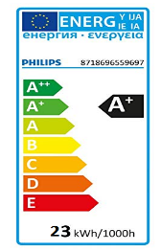

* **Calculer le coût annuel avec un prix du kWh de 14 centimes d’euros**
* **Calculer l’économie annuelle réalisée avec le remplacement des tubes fluorescents par des tubes LED**
* **Avez-vous répondu à la problématique professionnelle. Justifier votre réponse**